Remise d'un prix à des élèves du collège
Mardi 09/06/2015 La Nouvelle République
réagir(0)
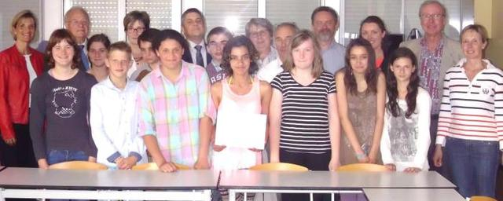
Lors de la remise de prix aux élèves du collège de Contres.
Le collège Saint-Exupéry de Contres a de quoi être fier, l'Association nationale des membres de l'ordre national du Mérite a remis le Prix de l'éducation citoyenne 2015 à douze élèves, Sandra, Casssandra, Laura, Héléna, Samia, Julien, Alexandre, Arthur, Stella, Andréa, Bastien, Diogo, et à leur enseignant et responsable de l'atelier SVT, Yves Thisse.
Ce diplôme a été remis par M. Négrello, président de l'association, et Mme Chaumeil, conseillère départementale, devant des invités de marque, Mme Brisset, première adjointe de la commune de Contres, Mme Barranco, de l'inspection académique, M. Fourrage, principal du collège, M. Riolland, principal adjoint, Mme Blanchet, enseignante en classe Ulis, Mme Germain, auxiliaire de vie scolaire, M. Auclin, parent d'élève.
Yves Thisse anime depuis seize ans cet atelier SVT (Sauvegarder - Valoriser - Trier), chaque jour de 13 h à 14 h, il travaille sur la sensibilisation des élèves, notamment ces quatre dernières années avec les Ulis. Le recyclage des bouteilles, bouchons, papiers, plastique n'est qu'une étape dans ce concept citoyen. La deuxième étape, c'est la solidarité. Ainsi, des livres, cahiers, stylos et autres, sont collectés pour l'Afrique. Yves Thisse aime à le répéter : « C'est un travail d'équipe entre les élèves et moi, je suis la cheville ouvrière, mais, seul, je ne suis rien. » C'est grâce à l'association de Romorantin « Cœur de France - Cœur d'Afrique » qui assure l'acheminement que ces fournitures arrivent en Afrique, et à Bangui en particulier.
Les élèves de la classe Ulis et Yves Thisse sont un bel exemple de solidarité.

